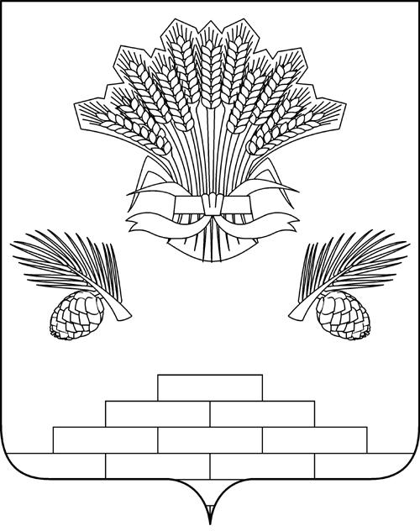

АДМИНИСТРАЦИЯ ЯШКИНСКОГО МУНИЦИПАЛЬНОГО РАЙОНА

ПОСТАНОВЛЕНИЕ

«11» апреля 2018 г. № 188-п
пгт Яшкино

Об утверждении сведений о численности муниципальных служащих администрации Яшкинского муниципального района и фактических затрат на их содержание за 1 квартал 2018 года

На основании ч. 6 ст. 52 Федерального закона от 06.10.2003 №131-ФЗ «Об общих принципах организации местного самоуправления в Российской Федерации», руководствуясь Уставом Яшкинского муниципального района, администрация Яшкинского муниципального района постановляет:

1. Утвердить сведения о численности муниципальных служащих администрации Яшкинского муниципального района и фактические затраты на их денежное содержание за 1 квартал 2018 года , согласно приложению к настоящему постановлению.
2. Опубликовать настоящее постановление в Яшкинской районной газете «Яшкинский вестник» и разместить на официальном сайте администрации Яшкинского муниципального района в информационно-телекоммуникационной сети «Интернет».
3. Контроль за исполнением настоящего постановления возложить на заместителя главы Яшкинского муниципального района по инвестициям и экономике Ю.И. Творогову.
4. Настоящее постановление вступает в силу после его официального опубликования.

Глава Яшкинского
муниципального района С.В. Фролов

Приложение
к постановлению администрации
Яшкинского муниципального района
«____»________2018 г. № _____
Сведения о численности муниципальных служащих администрации Яшкинского муниципального района и фактических затрат на их содержание за 1 квартал 2018 года

 | Численность муниципальных служащих | Фактические затраты на их денежное содержание (тыс. руб.)
Итого | 83,5 | 6678,9
В том числе:
Администрация Яшкинского муниципального района
Муниципальные служащие | 36,5 | 3043,8
Совет народных депутатов Яшкинского муниципального района
Муниципальные служащие | 2 | 137,0
Управление социальной защиты населения администрации Яшкинского муниципального района
Муниципальные служащие | 20 | 1534,8
Управление культуры, молодежной политики и спорта администрации Яшкинского муниципального района
Муниципальные служащие | 2 | 104,3
Управление образования администрации Яшкинского муниципального района
Муниципальные служащие | 7 | 572,6
Управление жизнеобеспечения и градостроительства администрации Яшкинского муниципального района
Муниципальные служащие | 5 | 457,4
Муниципальное казенное учреждение «Управление имущественных отношений администрации Яшкинского муниципального района»
Муниципальные служащие | 9 | 684,4

Ревизионный комитет Яшкинского муниципального района

Муниципальные служащие | 2 | 144,6

Заместитель главы
Яшкинского муниципального
района по инвестициям и экономике Ю.И. Творогова

